E/ECE/324/Rev.2/Add.117/Rev.1/Amend.4−E/ECE/TRANS/505/Rev.2/Add.117/Rev.1/Amend.4
11 December 2017

Соглашение
О принятии единообразных технических предписаний для колесных транспортных средств, предметов оборудования и частей, которые могут быть установлены и/или использованы на колесных транспортных средствах, и об условиях взаимного признания официальных утверждений, выдаваемых на основе этих предписаний*
(Пересмотр 3, включающий поправки, вступившие в силу 14 сентября 2017 года)

Добавление 117 – Правила № 118 ООН
Пересмотр 1 – Поправка 4
Поправки серии 03 – Дата вступления в силу: 10 октября 2017 года
Единообразные предписания, касающиеся характеристик горения и/или бензо- или маслоотталкивающих свойств материалов, используемых в конструкции механических транспортных средств определенных категорий
Настоящий документ опубликован исключительно в информационных целях. Аутентичным и юридически обязательным текстом является документ ECE/TRANS/WP.29/2017/18 (1622654).

ОРГАНИЗАЦИЯ ОБЪЕДИНЕННЫХ НАЦИЙ
Содержание
Пункт 5 изменить следующим образом:
«5. Часть I: Официальное утверждение типа транспортного средства в отношении характеристик горения элементов оборудования, используемых во внутреннем отделении, моторном отсеке и любом отдельном отопительном отсеке, а также в отношении характеристик горения электропроводки и кабельных муфт или кабелепроводов, используемых в транспортном средстве, и/или бензо- или маслоотталкивающих свойств изоляционных материалов, используемых в моторном отсеке и любом отдельном отопительном отсеке».
Приложения, включить новую ссылку на приложение 10 следующего содержания:
«10 Испытание на определение устойчивости электропроводки к распространению пламени».
Пункт 1.2 (Область применения) изменить следующим образом:
«1.2 Часть I – Официальное утверждение типа транспортного средства в отношении характеристик горения и/или бензо- или маслоотталкивающих свойств элементов оборудования, используемых во внутреннем отделении, моторном отделении и любом отдельном отопительном отсеке, а также в отношении характеристик горения электропроводки и кабельных муфт или кабелепроводов, используемых для защиты электропроводки в транспортном средстве».
Включить новые пункты 2.10–2.12 следующего содержания:
«2.10 "Электрический кабель" означает одножильный или многожильный кабель, в соответствующих случаях – в оболочке, экранированный и без оплетки с одной или более жилами, которые проходят рядом и скреплены, скручены или в оплетке, включая жилы, представляющие собой единый комплект проводов, позволяющий передавать электрические сигналы от одного устройства другому.
2.11 "Кабельная муфта" означает любой компонент, который соединяет отдельные кабели в многожильный кабель или пучок электропроводки.
2.12 "Кабелепровод" означает любой компонент, который покрывает любой кабель для направления или разводки кабелей (например, трубки, каналы, оболочки) или крепит электропроводку к транспортному средству».
Пункт 4.2, заменить цифру «02» на «03» (2 раза).
Пункты 5.2.1 и 5.2.2 изменить следующим образом:
«5.2.1 Материалы, находящиеся внутри и в пределах не более чем 13 мм от внутреннего отделения, материалы моторного отсека и материалы любого отдельного отопительного отсека, а также электропроводка и кабельные муфты или кабелепроводы, используемые в транспортном средстве, подлежащем официальному утверждению типа, должны отвечать требованиям части II настоящих Правил.
5.2.2 Материалы и/или приспособления, используемые во внутреннем отделении, моторном отсеке и любом отдельном отопительном отсеке и/или в устройствах, официально утвержденных в качестве элементов оборудования, электропроводку и кабельные муфты или кабелепроводы, используемые в транспортном средстве, размещают таким образом, чтобы свести к минимуму опасность возгорания и распространения огня».
Пункт 6.2.6 изменить следующим образом:
«6.2.6 Любой используемый в транспортном средстве электрокабель, длина которого превышает 100 мм, подвергают испытанию на устойчивость
к распространению пламени, описанному в приложении 10
к настоящим Правилам. В качестве альтернативы этим требованиям может применяться процедура испытаний, изложенная
в пункте 5.22 стандарта ISO 6722-1:2011. Протоколы испытаний
и официальные утверждения, полученные на основании пункта 12 стандарта ISO 6722:2006, продолжают оставаться в силе.
Контакт с пламенем в ходе испытания прекращают:
1) в случае одножильных кабелей:
a) когда оголяется токопроводящая жила либо
b) через 15 с в случае кабелей, у которых сечение жилы не превышает 2,5 мм², и
c) через 30 с в случае кабелей, у которых сечение жилы превышает 2,5 мм²,
или
2) в случае одножильных или многожильных кабелей в оболочке, экранированных и без оплетки, у которых суммарная токопроводящая площадь не превышает 15 мм²:
a) до тех пор, пока не оголится токопроводящая жила или в течение 30 с в зависимости от того, что наступает ранее,
или
3) в случае одножильных или многожильных кабелей в оболочке, экранированных и без оплетки, у которых суммарная токопроводящая площадь превышает 15 мм²:
a) в соответствии с 1) или 2) в зависимости от того, что применимо.
В соответствии с 2) электрические кабели могут подвергаться испытанию либо вместе, либо раздельно.
В соответствии с 3) электрические кабели подвергают испытанию раздельно.
Результат испытания считают удовлетворительным, если с учетом наихудших результатов испытания пламя в результате горения изоляционного материала гаснет не позднее чем через 70 секунд и если как минимум 50 мм изоляции верхней части испытуемого образца не затронуты пламенем».
Включить новый пункт 6.2.7 следующего содержания:
«6.2.7 Любые кабельные муфты или кабелепроводы, длина которых превышает 100 мм, подвергают испытанию на определение скорости горения материалов, указанному в приложении 8. Результат испытания считают удовлетворительным, если с учетом наихудших результатов испытания скорость горения в вертикальной плоскости не превышает 100 мм/мин или огонь не достигает одной из первых маркировочных меток».
Пункты 6.2.7–6.2.7.4 (прежние), изменить нумерацию на 6.2.8–6.2.8.4.
Включить новые пункты 12.11–12.14 (Переходные положения) следующего содержания:
«12.11 Начиная с официальной даты вступления в силу поправок серии 03 ни одна из Договаривающихся сторон, применяющих настоящие Правила, не отказывает в предоставлении официального утверждения на основании настоящих Правил с внесенными в них поправками серии 03.
12.12 Начиная с 1 сентября 2019 года Договаривающиеся стороны, применяющие настоящие Правила, предоставляют официальные утверждения только в том случае, если данный тип транспортного средства или тип элемента оборудования, подлежащий официальному утверждению, отвечает требованиям настоящих Правил с внесенными в них поправками серии 03.
12.13 Начиная с 1 сентября 2021 года Договаривающиеся стороны, применяющие настоящие Правила, могут отказывать в первоначальной национальной регистрации (первоначальном вводе в эксплуатацию) транспортного средства, которое не отвечает требованиям настоящих Правил с внесенными в них поправками серии 03.
12.14 Даже после даты вступления в силу поправок серии 03 официальные утверждения элементов оборудования на основании предшествующих серий поправок к настоящим Правилам продолжают действовать, и Договаривающиеся стороны, применяющие настоящие Правила, продолжают их признавать».
Приложение 5 (Схемы знаков официального утверждения), заменить цифру «02» на «03» (8 раз).
Приложение 6
Включить новый пункт 3.1.3 следующего содержания:
«3.1.3 Размер образца указывают в протоколе испытания».
Приложение 7
Включить новый пункт 3.1 следующего содержания:
«3.1 Размер и массу образца указывают в протоколе испытания».
Приложение 8
Пункт 2.1 изменить следующим образом:
«2.1 Держатель образца представляет собой прямоугольную рамку высотой 560 мм с двумя параллельными рейками, жестко соединенными на расстоянии 150 мм друг от друга, на которой имеются штыри, предназначенные для удержания испытываемого образца, который размещается в соответствующей плоскости на расстоянии не менее 20 мм от рамки. Диаметр монтажных штырей не превышает 2 мм, а их длина составляет по крайней мере 40 мм. Штыри размещаются на параллельно расположенных рейках в местах, показанных на рис. 1. Рамка устанавливается на надежную опору, обеспечивающую вертикальную ориентацию реек в ходе испытания (с тем чтобы закрепленный в соответствующей плоскости и удерживаемый штырями образец не соприкасался с рамкой, может предусматриваться наличие вплотную к штырям распорных втулок диаметром 2 мм).
Держатель образца, показанный на рис. 1, можно изменять по ширине, с тем чтобы можно было закрепить образец.
Для закрепления образца в вертикальном положении можно предусмотреть соответствующую подставку из жаропрочной проволоки диаметром 0,25 мм, охватывающей образец горизонтально через каждые 25 мм по всей высоте держателя образца. В качестве альтернативы образец можно закрепить на держателе с помощью дополнительных зажимов».
Пункт 2.3 изменить следующим образом:
«2.3 Испытательное устройство можно поместить в соответствующий вытяжной шкаф. Размер и форма вытяжного шкафа должны быть такими, чтобы они не могли повлиять на результаты испытания. Перед испытанием на расстоянии 100 мм перед окончательным местом нахождения камеры сгорания и за ним измеряется вертикальная скорость воздушного потока, проходящего через вытяжной шкаф. Она должна составлять 0,10−0,30 м/с, с тем чтобы избежать любого возможного вредного воздействия продуктов сгорания на оператора. Можно использовать вытяжной шкаф с естественной вентиляцией и соответствующей скоростью воздушного потока».
Пункты 3.1 и 3.2 изменить следующим образом:
«3.1 Материалы в соответствии с пунктом 6.2.3 настоящих Правил:
Размер образцов: 560 х 170 мм.
Если размеры материала не позволяют взять образец указанных размеров, то испытание проводят на образце размером не менее 380 мм по высоте и не менее 3 мм по ширине.
Кабельные муфты и кабелепроводы: Размеры образцов: длина: 560 мм, но не менее 380 мм, если размеры материала не позволяют взять образец указанных размеров; ширина: фактические размеры элемента.
3.2 Материалы в соответствии с пунктом 6.2.3 настоящих Правил: Если толщина изделия превышает 13 мм, то ее уменьшают до 13 мм путем механического воздействия на сторону, противоположную стороне, обращенной к соответствующему отделению (внутреннему, моторному или отдельному отопительному отделению). Если это не представляется возможным, то испытание проводят, по согласованию с технической службой, с использованием материала первоначальной ширины, что указывают в протоколе испытания. Составные материалы
(см. пункт 6.1.3) испытывают таким образом, как будто они являются частью однородного материала. В случае материалов, состоящих из нескольких слоев различного состава, которые не считаются составными материалами, все слои, находящиеся в пределах 13 мм от поверхности, обращенной к соответствующему отсеку, испытывают раздельно».
Включить новый пункт 3.3 следующего содержания:
«3.3 Размер образца указывают в протоколе испытания».
Пункт 3.3 (прежний), изменить нумерацию на 3.4.
Рис. 1 изменить следующим образом (исключив внизу слово «Горелка» и заменив «220» на «240»):
«Рис. 1
Держатель образца (размеры в миллиметрах)
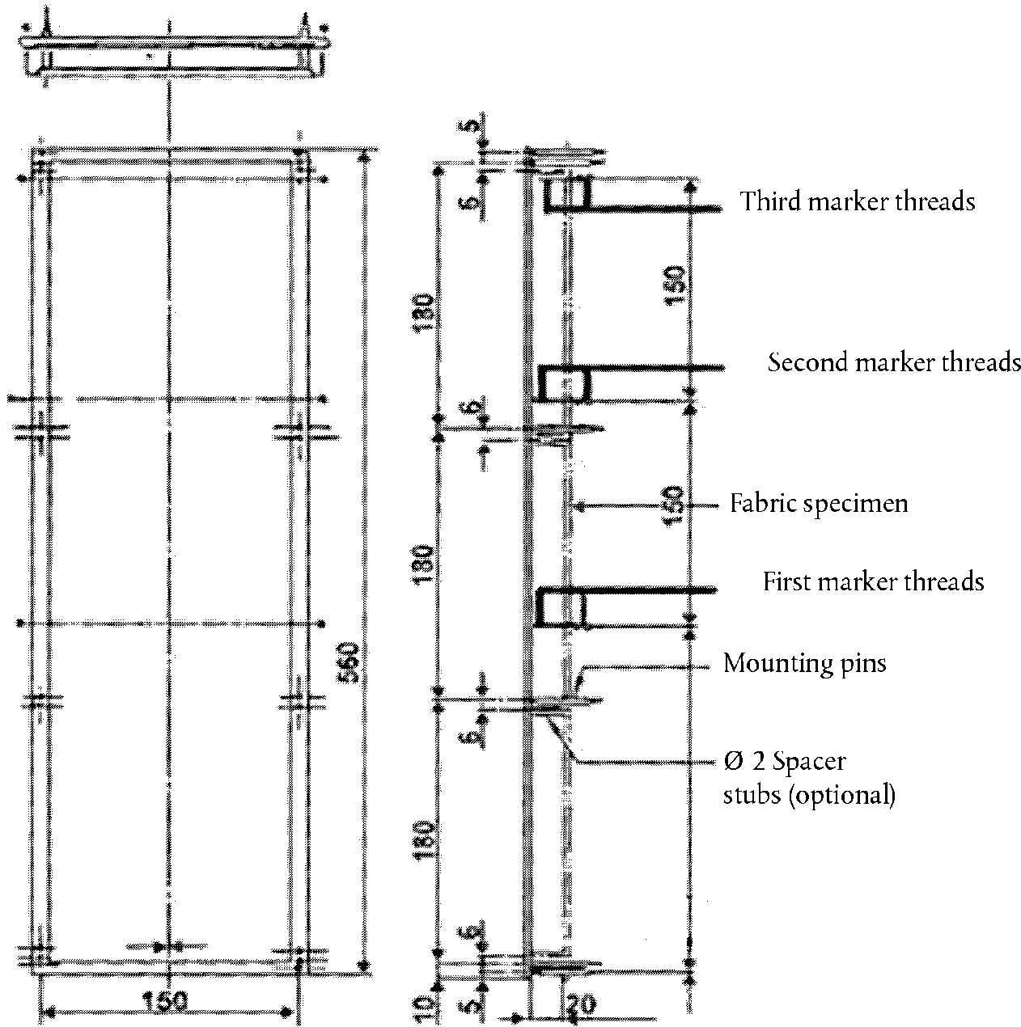»
Распорные втулки
ø 2 мм (факультативно)
Монтажные штыри
Первая маркировочная метка
Образец материала
Вторая маркировочная метка
Третья маркировочная метка
240
Включить новое приложение 10 следующего содержания:
«Приложение 10
Испытание на определение устойчивости электропроводки к распространению пламени
1. Область применения
В настоящем приложении определяются предписания, регламентирующие проведение испытания на определение устойчивости используемой в транспортном средстве электропроводки, к распространению пламени.
2. Отбор образцов и принцип
2.1 Испытанию подвергают пять образцов
3. Образцы
3.1 Длина изоляции на испытательных образцах должна составлять не менее 600 мм.
4. Процедура
Определить устойчивость к распространению пламени с помощью бунзеновской горелки с соответствующим газом и внутренним диаметром сопла 9 мм, которая дает температуру пламени на кончике внутреннего голубого конуса, равную (950 +/– 50) °C.
Подвесить испытательный образец в шкафу без вытяжки и подвергнуть его воздействию температуры на кончике внутреннего конуса пламени, как показано на рис. 1. Верхний конец кабеля направляют в сторону от ближайшей стенки шкафа. Образец подвергают натяжению с помощью груза, перекинутого через шкив, с тем чтобы он был все время в натянутом состоянии. Кабель должен находиться под углом 45° ± 1° по отношению к вертикали. В любом случае наикратчайшее расстояние от любой части образца должно составлять минимум 100 мм от любой стенки шкафа. Подвести кончик внутреннего голубого конуса к изоляции на расстояние (500 ± 5) мм от верхнего конца изоляции.
Рис. 1
Прибор для проверки устойчивости к распространению пламени
(размеры в миллиметрах)
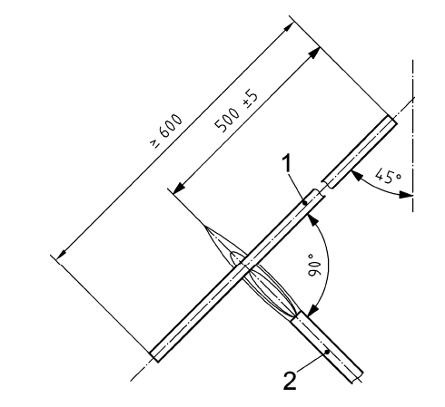 | Пояснение  1 – испытуемый образец  2 – бунзеновская горелка
»

* Прежние названия Соглашения: Соглашение о принятии единообразных условий официального утверждения и о взаимном признании официального утверждения предметов оборудования и частей механических транспортных средств, совершено в Женеве 20 марта 1958 года (первоначальный вариант); Соглашение о принятии единообразных технических предписаний для колесных транспортных средств, предметов оборудования и частей, которые могут быть установлены и/или использованы на колесных транспортных средствах, и об условиях взаимного признания официальных утверждений, выдаваемых на основе этих предписаний, совершено в Женеве 5 октября 1995 года (пересмотр 2).

